CHƯƠNG V. CẢM ỨNG ĐIỆN TỪ
CHUYÊN ĐỀ: VẬT LÝ LỚP 11
B. CÁC DẠNG BÀI TẬP VÀ PHƯƠNG PHÁP GIẢI
Dạng 4:Tự cảm – Suất điện động tự cảm – Năng lượng từ trường
1. Kiến thức cơ bản
a. Hiện tượng tự cảm
Là hiện tượng cảm ứng điện từ xảy ra trong một mạch có dòng điện mà sự biến thiên từ thông qua mạch được gây ra bởi sự biến thiên của cường độ dòng điện trong mạch kín.
b. Mối liên hệ giữa từ thông và dòng điện
+ Cảm ứng từ B trong ống dây:
+ Từ thông tự cảm qua ống dây: ( vuông góc với mỗi mặt của vòng dây)
+ Đặt
(Với L là độ tự cảm – hệ số tự cảm của ống dây, đơn vị là henri – H)
Chú ý:
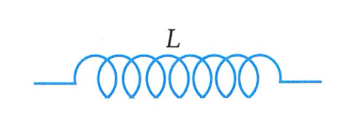
Với n là mật độ vòng dây:
V là thể tích ống dây: (l là chiều dài ống dây và S là tiết diện ngang của ống dây)
Trong mạch điện L được kí hiệu như hình vẽ bên.
+ Suất điện động tự cảm: độ lớn:
Kết luận: Suất điện động tự cảm xuất hiện trong hiện tượng tự cảm và có độ lớn tỉ lệ với tốc độ biến thiên của dòng điện trong mạch.
- Năng lượng từ trường sinh ra bên trong ống dây:
- Mật độ năng lượng từ trường w bên trong ống dây:
Chú ý:
Nếu ống dây có độ từ thẩm thì:
+ Cảm ứng từ B trong ống dây:
+ Độ tự cảm:

2. Ví dụ minh họa
Ví dụ 1:
- Thiết lập công thức tính độ tự cảm của ống dây điện có chiều dài l, tiết diện S, gồm tất cả N vòng dây và lõi là không khí.
- Xét trường hợp ống dây trên có lõi làm bằng vật liệu sắt từ có độ từ thẩm là . Thiết lập công thức tính độ tự cảm của ống dây điện khi đó.
- Áp dụng vòng, (lõi là không khí )
A. 2,5.10⁻³ H. B. 5.10⁻³ H. C. 10⁻² H. D. 10⁻³ H.
Lời giải
- Cảm ứng từ B trong vòng dây (lõi là không khí)
+ Cảm ứng từ B trong ống dây:
+ Từ thông tự cảm qua ống dây: ( vuông góc với mỗi mặt của vòng dây)
+ Độ tự cảm:
- Nếu ống dây có độ từ thẩm :
+ Cảm ứng từ B trong ống dây:
+ Từ thông tự cảm qua ống dây: ( vuông góc với mỗi mặt của vòng dây)
+ Độ tự cảm:
- Áp dụng:
Đáp án A.
Ví dụ 2: Một ống dây có chiều dài là 1,5 m, gồm 2000 vòng dây, ống dây có đường kính là 40 cm.
a) Hãy xác định độ tự cảm của ống dây.
A. 0,21 H. B. 0,42 H. C. 0,21 mH. D. 0,42 mH.
b) Cho dòng điện chạy trong ống dây, dòng điện tăng từ 0 đến 5 A trong thời gian 1 s, hãy xác định suất điện động tự cảm của ống dây.
A. V. B. 2,1 V. C. V. D. 4,2 V.
c) Hãy tính cảm ứng từ do dòng điện sinh ra trong ống dây khi dòng điện trong ống dây bằng 5 A?
A. 2,1.10⁻³ T. B. 16,8.10⁻³ T. C. 8,4.10⁻³ T. D. 4,2.10⁻³ T.
d) Năng lượng từ trường bên trong ống dây khi dòng điện qua ống dây có giá trị 5 A?
A. 5,25 mJ. B.0,525 J. C.0,0525 J. D. 5,25 J.
Lời giải
- Độ tự cảm bên trong ống dây:
Đáp án B.
- Suất điện động tự cảm trong ống dây:
Đáp án A.
- Cảm ứng từ do dòng điện sinh ra trong ống dây:
Đáp án C.
- Năng lượng từ trường sinh ra bên trong ống dây:
Đáp án A.
Ví dụ 3: Một ống dây dài 40 cm, có tất cả 800 vòng dây, diện tích tiết diện ngang của ống dây bằng 10 cm². Ống dây được nối với 1 nguồn điện có cường độ tăng từ
- Độ tự cảm của ống dây?
A. 2.10⁻³ H. B. 10⁻³ H. C. 3.10⁻³ H. D. 4.10⁻³ H.
- Nếu suất điện động tự cảm của ống dây có độ lớn là 1,2 V, hãy xác định thời gian mà dòng điện đã biến thiên.
A. 6,7 s. B. 6,7.10⁻³ s. C. 8.10⁻³ s. D. 8 s.
Lời giải
- Độ tự cảm của ống dây:
Đáp án A.
- Suất điện động tự cảm sinh ra do có sự biến thiên của dòng điện trong ống dây:
Đáp án B.
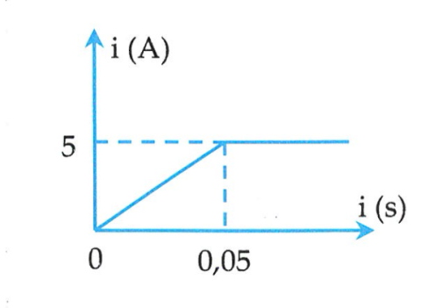
Ví dụ 4: Một ống dây dài được quấn với mật độ 2000 vòng/mét. Ống dây có thể tích 500 cm³. Ống dây được mắc vào một mạch điện. Sau khi đóng công tắc dòng điện trong ống dây biến đổi theo thời gian theo đồ thị. Lúc đóng công tắc ứng với thời điểm . Tính suất điện động tự cảm trong ống:
- Sau khi đóng công tắc tới thời điểm
A. 0,25 V. B. 0,5 V. C. 0,75 V. D. 1 V.
- Từ thời điểm trở về sau.
A. 0,25 V. B. 0 V. C. 0,75 V. D. 1 V.
Lời giải
Độ tự cảm của ống dây:
- Trong khoảng thời gian từ 0 đến 0,05 s dòng điện tăng từ đến . Suất điện động tự cảm trong thời gian này:
Đáp án A.
- Từ sau thời điểm dòng điện không đổi nên
Đáp án B.
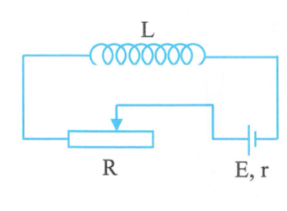
Ví dụ 5: Cho mạch điện như hình vẽ, điện trở của biến trở là Điều chỉnh biến trở để trong 0,1 s điện trở của biến trở giảm còn 5.
- Tính suất điện động tự cảm xuất hiện trong ống dây trong khoảng thời gian nói trên.
A. 1,2 V. B. 2,4 V. C. 12 V. D. 24 V.
- Tính cường độ dòng điện trong mạch trong khoảng thời gian nói trên
A. 0 A. B. 1 A. C. 2 A. D. 3 A.
Lời giải
Gọi i là cường độ dòng điện do nguồn E sinh ra;
i_{c} là cường độ dòng điện tự cảm (do e_{tc} sinh ra).
Khi biến trở có giá trị:
Khi biến trở có giá trị:
- Khi R thay đổi thì dòng điện trong mạch cũng thay đổi nên suất hiện suất điện động tự cảm:
Đáp án C.
- Vì R giảm nên i tăng và theo định luật Len –xơ, dòng điện tự cảm i_{c} ngược chiều với i. Cường độ dòng điện trong mạch trong thời gian trên là:
Vậy cường độ dòng điện trong mạch trong khoảng thời gian trên là
Đáp án A.

BÀI TẬP RÈN LUYỆN KĨ NĂNG
Câu 1: Hình vẽ nào sau đây xác định đúng chiều dòng điện cảm ứng khi cho nam châm dịch chuyển lại gần hoặc ra xa vòng dây kín:

A. 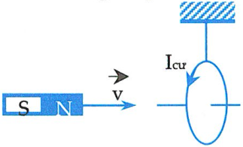 B. 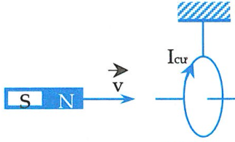
C. 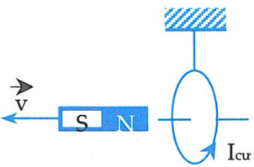 D. 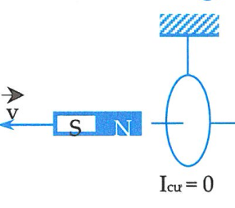
Câu 2: Hình vẽ nào sau đây xác định đúng chiều dòng điện cảm ứng khi cho vòng dây dịch chuyển lại gần hoặc ra xa nam châm:
A. 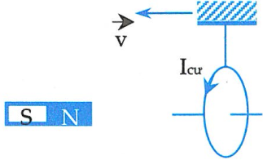 B. 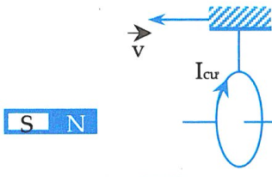
C. 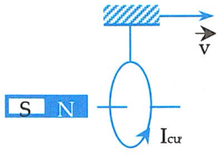 D. 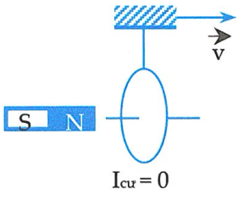
Câu 3: Hình vẽ nào sau đây xác định đúng chiều dòng điện cảm ứng khi cho nam châm dịch chuyển lại gần hoặc ra xa vòng dây kín:
A. 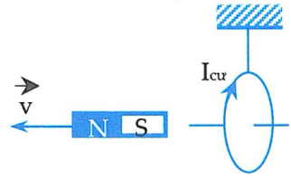 B. 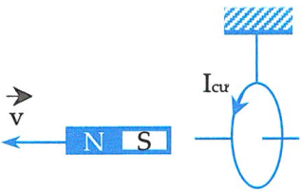
C. 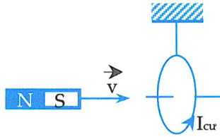 D. 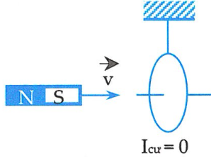
Câu 4: Hình vẽ nào sau đây xác định đúng chiều dòng điện cảm ứng khi cho vòng dây dịch chuyển lại gần hoặc ra xa nam châm:
A. 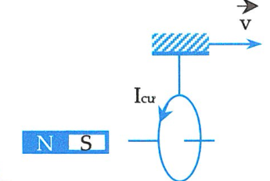 B. 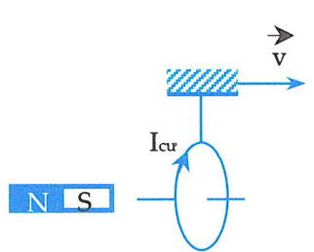
C. 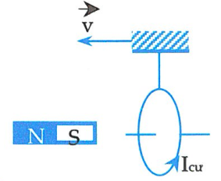 D. 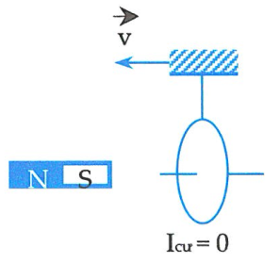
Câu 5: Hình vẽ nào sau đây xác định đúng chiều dòng điện cảm ứng khi cho nam châm rơi thẳng đứng xuống tâm vòng dây đặt trên bàn:
A. 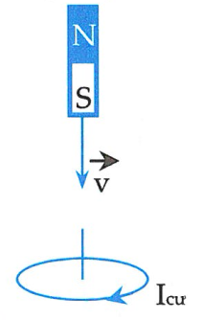 B. 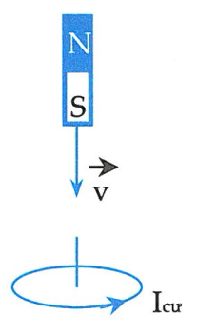 C. 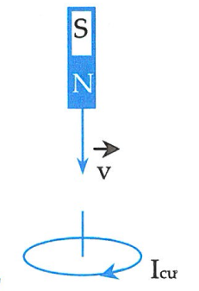 D. 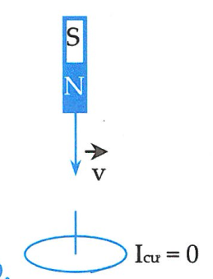
Câu 6: Hình vẽ nào sau đây xác định đúng chiều dòng điện cảm ứng ngay khi nam châm đang đặt thẳng đứng tại tâm vòng dây ở trên bàn thì bị đổ:
A. 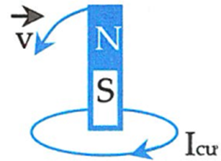 B. 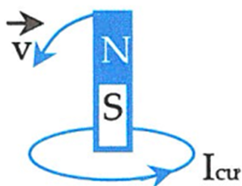 C. 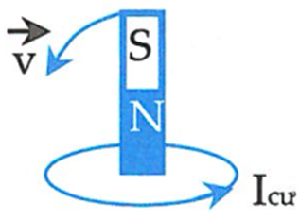 D. 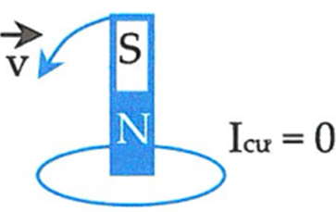
Câu 7: Hình vẽ nào sau đây xác định đúng chiều dòng điện cảm ứng khi cho cả nam châm và vòng dây dịch chuyển, với :
A. 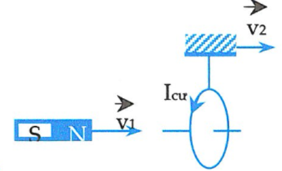 B. 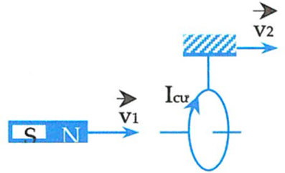
C. 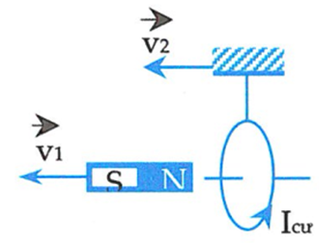 D. 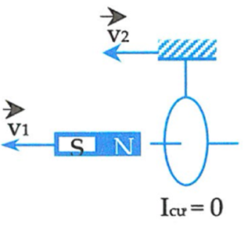
Câu 8: Hình vẽ nào sau đây xác định đúng chiều dòng điện cảm ứng khi cho cả nam châm và vòng dây dịch chuyển với

A. 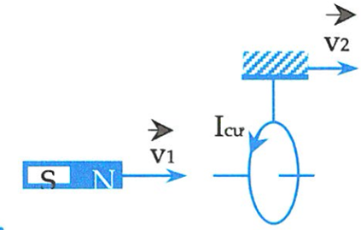 B. 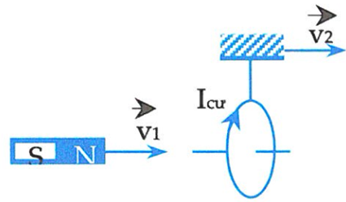
C. 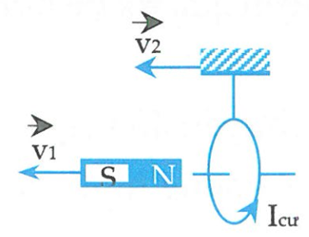 D. 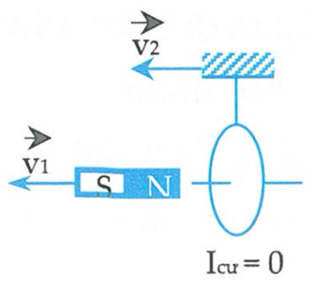
Câu 9: Hình vẽ nào sau đây xác định đúng chiều dòng điện cảm ứng khi cho cả nam châm và vòng dây dịch chuyển , với

A. 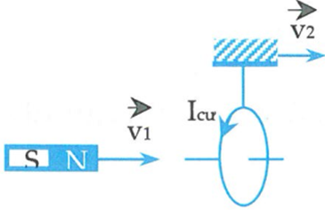 B. 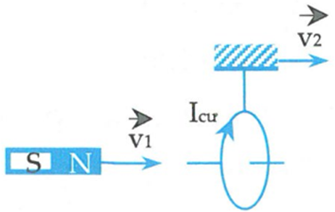
C. 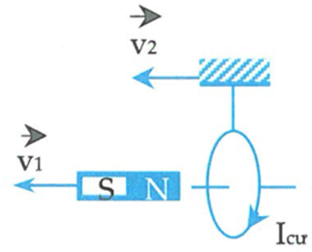 D. 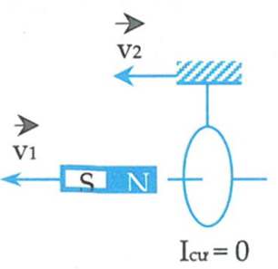
Câu 10: Hình vẽ nào sau đây xác định đúng chiều dòng điện cảm ứng khi cho cả nam châm và vòng dây dịch chuyển:
A. 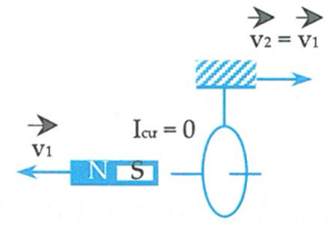 B. 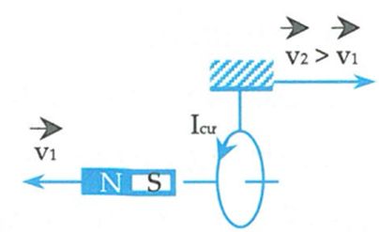
C. 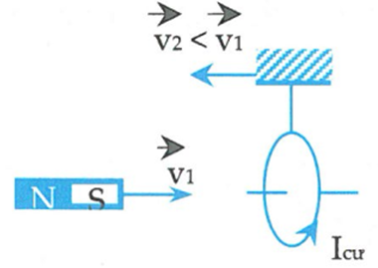 D. 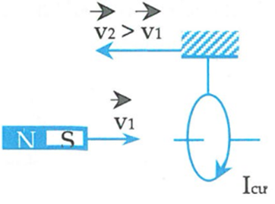
Câu 11: Hình vẽ nào sau đây xác định đúng chiều dòng điện cảm ứng khi cho cả nam châm và vòng dây cùng rơi tự do thẳng đứng đồng thời cùng lúc:

A. 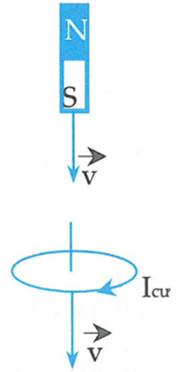 B. 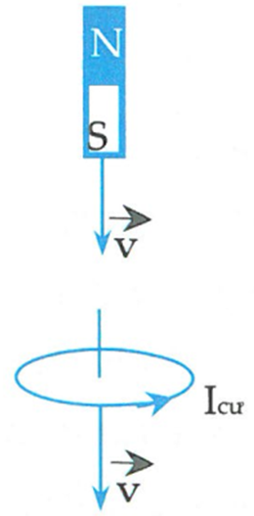
C. 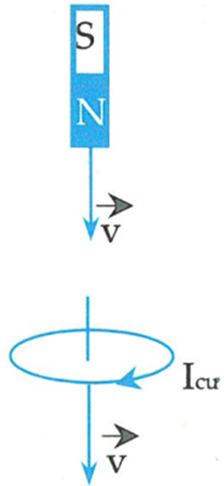 D. 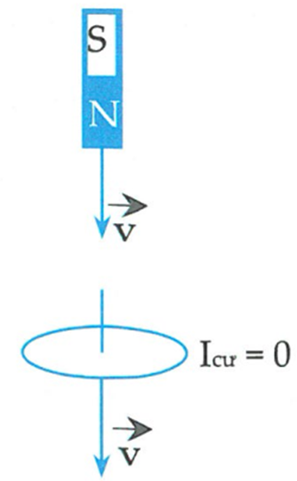
Câu 12: Xác định chiều dòng điện cảm ứng trong vòng dây khi nhìn vào mặt trên trong trường hợp cho nam châm rơi thẳng đứng xuyên qua tâm vòng dây giữ cố định như hình vẽ:
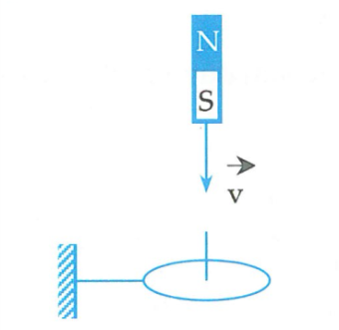
A. Lúc đầu dòng điện cùng kim đồng hồ, khi nam châm xuyên qua đổi chiều ngược kim đồng hồ.
B. Lúc đầu dòng điện ngược kim đồng hồ, khi nam châm xuyên qua đổi chiều cùng kim đồng hồ.
C. Không có dòng điện cảm ứng trong vòng dây.
D. Dòng điện cảm ứng cùng kim đồng hồ.
Câu 13: Xác định chiều dòng điện cảm ứng trong vòng dây khi nhìn vào mặt bên phải trong trường hợp cho nam châm xuyên qua tâm vòng dây giữ cố định như hình vẽ:
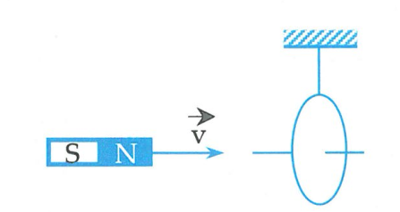
A. Lúc đầu dòng điện cùng kim đồng hồ, khi nam châm xuyên qua đổi chiều ngược kim đồng hồ.
B. Lúc đầu dòng điện ngược kim đồng hồ, khi nam châm xuyên qua đổi chiều cùng kim đồng hồ.
C. Không có dòng điện cảm ứng trong vòng dây.
D. Dòng điện cảm ứng cùng kim đồng hồ.
Câu 14: Hình vẽ nào sau đây xác định đúng chiều dòng điện cảm ứng khi cho vòng dây tịnh tiến với vận tốc trong từ trường đều:

A. 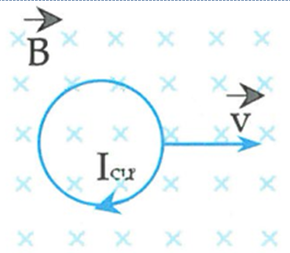 B. 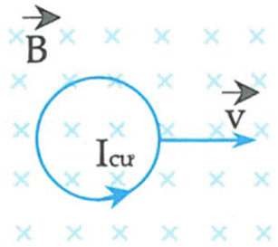
C. 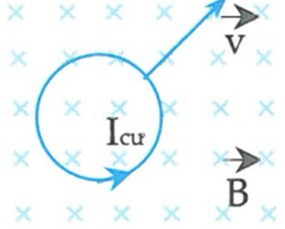 D. 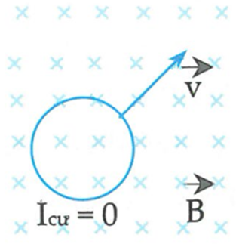
Câu 15: Hình vẽ nào sau đây xác định đúng chiều dòng điện cảm ứng khi cho vòng dây tịnh tiến với vận tốc trong từ trường đều:
A. 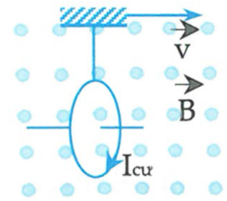 B. 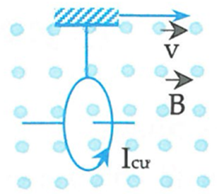
C. 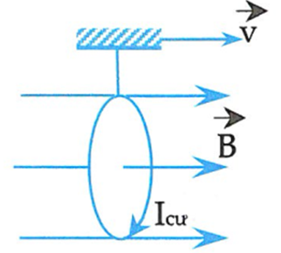 D. 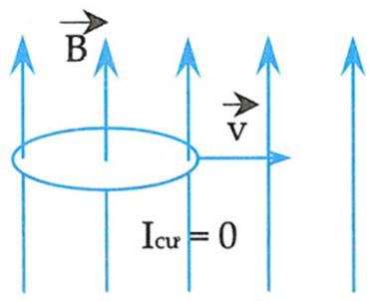
Câu 16: Hình vẽ nào sau đây xác định đúng chiều dòng điện cảm ứng:
A. 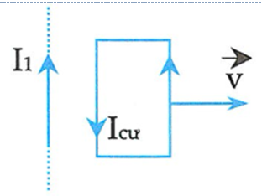 B. 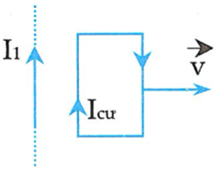
C. 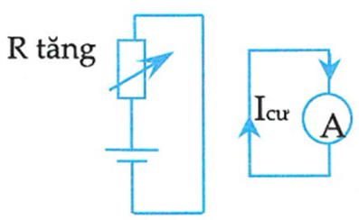 D. 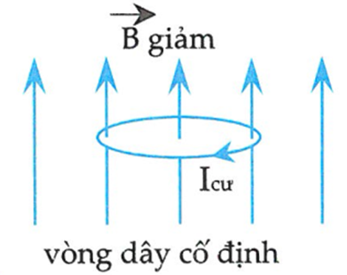
Câu 17: Hình vẽ nào sau đây xác định đúng chiều dòng điện cảm ứng:
A. 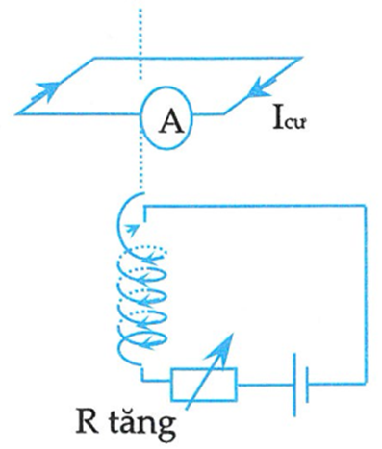 B. 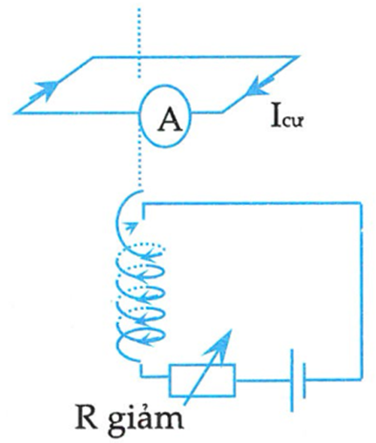
C. 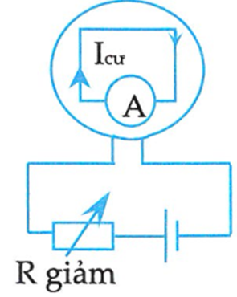 D. 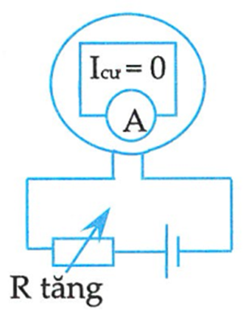
Câu 18: Khi cho nam châm lại gần vòng dây treo như hình vẽ thì chúng tương tác:

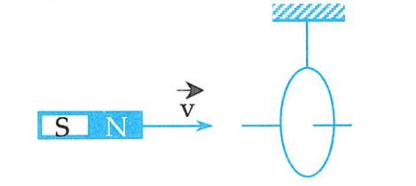

A. đẩy nhau.
B. hút nhau.
C. ban đầu đẩy nhau, khi đến gần thì hút nhau.
D. không tương tác.
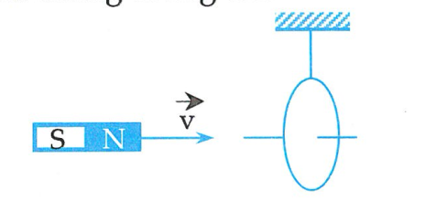
Câu 19: Khi cho nam châm xuyên qua vòng dây treo như hình vẽ thì chúng tương tác:
A. đẩy nhau.
B. ban đầu hút nhau, khi xuyên qua rồi thì đẩy nhau.
C. ban đầu đẩy nhau, khi xuyên qua rồi thì hút nhau.
D. hút nhau.
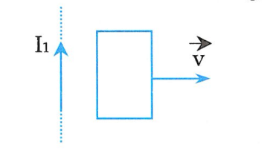
Câu 20: Khi cho khung dây kín chuyển động ra xa dòng điện thẳng dài I₁ như hình vẽ thì chúng tương tác:
A. đẩy nhau.
B. hút nhau.
C. ban đầu đẩy nhau, khi đến gần thì hút nhau.
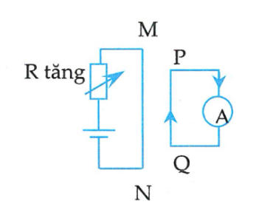
D. không tương tác.
Câu 21: Tương tác giữa hai đoạn dây thẳng MN và PQ ở hình vẽ bên là:
A. đẩy nhau.
B. hút nhau.
C. ban đầu hút nhau, khi đến gần thì đẩy nhau.
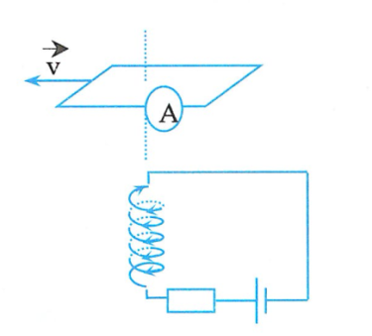
D. không tương tác.
Câu 22: Tương tác giữa khung dây và ống dây ở hình vẽ bên khi cho khung dây dịch chuyển ra xa ống dây là:
A. đẩy nhau.
B. hút nhau.
C. ban đầu hút nhau, khi đến gần thì đẩy nhau.
D. không tương tác.
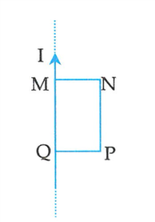
Câu 23: Cho dòng điện thẳng cường độ I không đổi. Khung dây dẫn hình chữ nhật MNPQ đặt sát dòng điện thẳng, cạnh MQ trùng với dòng điện thẳng như hình vẽ. Hỏi khi nào thì trong khung dây có dòng điện cảm ứng:
A. khung quay quanh cạnh MQ.
B. khung quay quanh cạnh MN.
C. khung quay quanh cạnh PQ.
D. khung quay quanh cạnh NP.
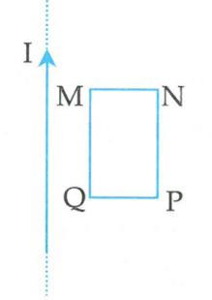
Câu 24: Cho dòng điện thẳng cường độ I không đổi. Khung dây dẫn hình chữ nhật MNPQ đặt gần dòng điện thẳng, cạnh MQ song song với dòng điện thẳng như hình vẽ. Hỏi khi nào thì trong khung dây không có dòng điện cảm ứng:
A. khung quay quanh cạnh MQ.
B. khung quay quanh cạnh MN.
C. khung quay quanh cạnh PQ.
D. khung quay quanh trục là dòng điện thẳng I.
Câu 25: Một khung dây phẳng có diện tích 12 cm² đặt trong từ trường đều cảm ứng từ mặt phẳng khung dây hợp với đường cảm ứng từ một góc 30⁰. Tính độ lớn từ thông qua khung:
A. 2.10⁻⁵ Wb. B. 3.10⁻⁵ Wb. C. 4.10⁻⁵ Wb. D. 5.10⁻⁵ Wb.
Câu 26: Một hình chữ nhật kích thước 3 cm x 4 cm đặt trong từ trường đều có cảm ứng từ véc tơ cảm ứng từ hợp với mặt phẳng một góc 30⁰. Tính từ thông qua hình chữ nhật đó:
A. 2.10⁻⁷ Wb. B. 3.10⁻⁷ Wb. C. 4.10⁻⁷ Wb. D. 5.10⁻⁷ Wb.
Câu 27: Một hình vuông cạnh 5 cm đặt trong từ trường đều có cảm ứng từ từ thông qua hình vuông đó bằng 10⁻⁶ Wb. Tính góc hợp bởi véc tơ cảm ứng từ và véc tơ pháp tuyến của hình vuông đó:
A. 0⁰. B. 30⁰. C. 45⁰. D. 60⁰.
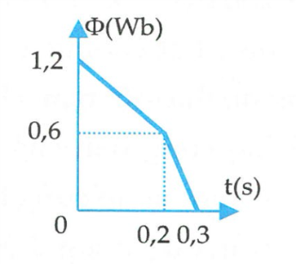
Câu 28: Từ thông qua một khung dây biến thiên theo thời gian biểu diễn như hình vẽ. Suất điện động cảm ứng trong khung trong các thời điểm tương ứng sẽ là:
A. trong khoảng thời gian 0 đến 0,1 s:
B. trong khoảng thời gian 0,1 đến 0,2 s:
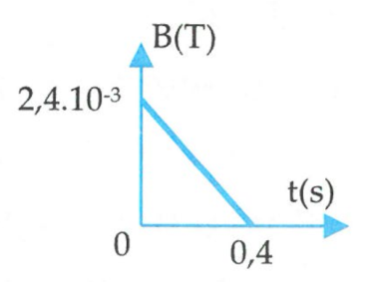
C. trong khoảng thời gian 0,2 đến 0,3 s:
D. trong khoảng thời gian 0 đến 0,3 s:
Câu 29: Một khung dây phẳng diện tích 20 cm² gồm 100 vòng đặt trong từ trường đều véc tơ cảm ứng từ hợp với mặt phẳng khung một góc 30⁰. Người ta giảm đều từ trường đến không trong khoảng thời gian 0,01s. Tính suất điện động cảm ứng xuất hiện trong khung trong thời gian từ trường biến đổi:
A. 10⁻³ V. B. 2.10⁻³ V. C. 3.10⁻³ V. D. 4.10⁻³ V.
Câu 30: Một khung dây cứng phẳng diện tích 25cm² gồm 10 vòng dây, đặt trong từ trường đều, mặt phẳng khung vuông góc với các đường cảm ứng từ. Cảm ứng từ biến thiên theo thời gian như đồ thị hình vẽ. Tính độ biến thiên từ thông qua khung dây kể từ đến
A. B. C. D.
Câu 31: Một khung dây cứng phẳng diện tích 25 cm² gồm 10 vòng dây, đặt trong từ trường đều, mặt phẳng khung vuông góc với các đường cảm ứng từ. Cảm ứng từ biến thiên theo thời gian như đồ thị hình vẽ. Tính suất điện động cảm ứng xuất hiện trong khung kể từ đến
A. 10⁻⁴ V. B. 1,2.10⁻⁴ V. C. 1,3.10⁻⁴ V. D. 1,5.10⁻⁴ V.
Câu 32: Cho dòng điện thẳng cường độ I không đổi. Khung dây dẫn hình chữ nhật MNPQ đặt gần dòng điện thẳng, cạnh MQ song song với dòng điện thẳng như hình vẽ. Hỏi khi nào thì trong khung dây không có dòng điện cảm ứng:
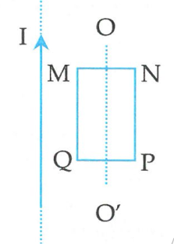
A. tịnh tiến khung theo phương song song với dòng điện thẳng I.
B. dịch chuyển khung dây ra xa dòng điện thẳng I .
C. dịch chuyển khung lại gần dòng điện thẳng I.
D. quay khung dây quanh trục
Câu 33: Một vòng dây phẳng có diện tích 80 cm² đặt trong từ trường đều véc tơ cảm ứng từ vuông góc với mặt phẳng vòng dây. Đột ngột véc tơ cảm ứng từ đổi hướng trong 10⁻³ s. Trong thời gian đó suất điện động cảm ứng xuất hiện trong khung là:
A. 4,8.10⁻² V. B. 0,48 V. C. 4,8.10⁻³ V. D. 0,24 V.
Câu 34: Dòng điện Phu cô là:
A. dòng điện chạy trong khối vật dẫn.
B. dòng điện cảm ứng sinh ra trong mạch kín khi từ thông qua mạch biến thiên.
C. dòng điện cảm ứng sinh ra trong khối vật dẫn khi vật dẫn chuyển động trong từ trường.
D. dòng điện xuất hiện trong tấm kim loại khi nối tấm kim loại với hai cực của nguồn điện.
Câu 35: Chọn một đáp án sai khi nói về dòng điện Phu cô:
A. nó gây ra hiệu ứng tỏa nhiệt.
B. trong động cơ điện chống lại sự quay của động cơ làm giảm công suất của động cơ.
C. trong công tơ điện có tác dụng làm cho đĩa ngừng quay nhanh khi ngắt thiết bị dùng điện.
D. là dòng điện có hại.
Câu 36: Chọn một đáp án sai khi nói về dòng điện Phu cô:
A. Hiện tượng xuất hiện dòng điện Phu cô thực chất là hiện tượng cảm ứng điện từ.
B. chiều của dòng điện Phu cô cũng được xác định bằng định luật Jun-Lenxơ.
C. dòng điện Phu cô trong lõi sắt của máy biến thế là dòng điện có hại.
D. dòng điện Phu cô có tính chất xoáy.
Câu 37: Đơn vị của từ thông là:
A. Vêbe (Wb). B. Tesla (T). C. Henri (H). D. Vôn (V).
Câu 38: Một vòng dây diện tích S đặt trong từ trường có cảm ứng từ B, mặt phẳng khung dây hợp với đường sức từ góc . Góc bằng bao nhiêu thì từ thông qua vòng dây có giá trị
A. 180⁰. B. 60⁰. C. 90⁰. D. 45⁰.
Câu 39: Giá trị tuyệt đối của từ thông qua diện tích S đặt vuông góc với cảm ứng từ :
A. tỉ lệ với số đường sức từ qua một đơn vị diện tích S.
B. tỉ lệ với số đường sức từ qua diện tích S.
C. tỉ lệ với độ lớn chu vi của diện tích S.
D. là giá trị cảm ứng từ B tại nơi đặt diện tích S.
Câu 40: Khung dây có tiết diện 30 cm² đặt trong từ trường đều Mặt phẳng khung dây vuông góc với đường cảm ứng từ. Trong các trường hợp nào suất điện động cảm ứng trong mạch bằng nhau : (I) quay khung dây trong 0,2 s để mặt phẳng khung song song với đường cảm ứng từ. (II) giảm từ thông xuống còn một nửa trong 0,2 s. (III) tăng từ thông lên gấp đôi trong 0,2 s. (IV) tăng từ thông lên gấp ba trong 0,3 s :
A. (I) và (II). B. (II) và (III). C. (I) và (III). D. (III) và (IV).
Câu 41: Theo định luật Lenxơ, dòng điện cảm ứng :
A. xuất hiện trong quá trình mạch kín chuyển động luôn có thành phần vận tốc song song với đường sức từ.
B. xuất hiện khi trong quá trình mạch kín chuyển động luôn có thành phần vận tốc vuông góc với đường sức từ.
C. có chiều sao cho từ trường của nó chống lại nguyên nhân sinh ra nó.
D. có chiều sao cho từ trường của nó chống lại nguyên nhân làm mạch điện chuyển động.
Câu 42: Nếu một vòng dây quay trong từ trường đều, dòng điện cảm ứng:
A. đổi chiều sau mỗi vòng quay.
B. đổi chiều sau mỗi nửa vòng quay.
C. đổi chiều sau mỗi một phần tư vòng quay.
D. không đổi chiều.
Câu 43: Một khung dây hình chữ nhật chuyển động song song với dòng điện thẳng dài vô hạn như hình vẽ. Dòng điện cảm ứng trong khung:
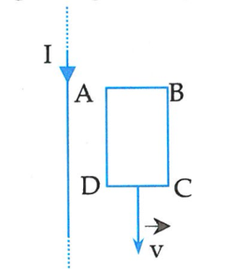
A. có chiều ABCD. B. có chiều ADCB. C. cùng chiều với I. D. bằng không .
Câu 44: Một hình vuông cạnh 5 cm được đặt trong từ trường đều Đường sức từ vuông góc với mặt phẳng khung. Quay khung trong 10⁻³ s để mặt phẳng khung dây song song với đường sức từ. Suất điện động trung bình xuất hiện trong khung là:
A. 25 mV. B. 250 mV. C. 2,5 mV. D. 0,25 mV.
Câu 45: Dây dẫn thứ nhất có chiều dài L được quấn thành một vòng sau đó thả một nam châm rơi vào vòng dây. Dây dẫn thứ hai cùng bản chất có chiều dài 2L được quấn thành 2 vòng sau đó cũng thả nam châm rơi như trên. So sánh cường độ dòng điện cảm ứng trong hai trường hợp thấy:
A. B. C. D.
Câu 46: Một cuộn dây có 400 vòng điện trở , diện tích mỗi vòng là 30 cm² đặt cố định trong từ trường đều, véc tơ cảm ứng từ vuông góc với mặt phẳng tiết diện cuộn dây. Tốc độ biến thiên cảm ứng từ qua mạch là bao nhiêu để cường độ dòng điện trong mạch là 0,3 A:
A. 1 T/s. B. 0,5 T/s. C. 2 T/s. D. 4 T/s.
Câu 47: Một vòng dây đặt trong từ trường đều T. Mặt phẳng vòng dây vuông góc với đường sức từ. Tính suất điện động cảm ứng xuất hiện trong vòng dây nếu đường kính vòng dây giảm từ 100 cm xuống 60 cm trong 0,5 s:
A. 300 V. B. 30 V. C. 3 V. D. 0,3 V.
Câu 48: Một vòng dây dẫn tròn có diện tích 0,4 m² đặt trong từ trường đều có cảm ứng từ véc tơ cảm ứng từ vuông góc với mặt phẳng vòng dây. Nếu cảm ứng từ tăng đến 1,4 T trong thời gian 0,25 s thì suất điện động cảm ứng xuất hiện trong vòng dây là:
A. 1,28 V. B. 12,8 V. C. 3,2 V. D. 32 V.
Câu 49: Một vòng dây dẫn tròn có diện tích 0,4 m² đặt trong từ trường đều có cảm ứng từ có chiều như hình vẽ. Nếu cảm ứng từ tăng đến 1,4 T trong thời gian 0,25 s thì chiều dòng điện cảm ứng trong vòng dây là:
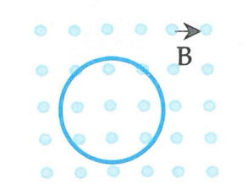
A. theo chiều kim đồng hồ.
B. ngược chiều kim đồng hồ.
C. không có dòng điện cảm ứng.
D. chưa xác định được chiều dòng điện, vì phụ thuộc vào cách chọn chiều véctơ pháp tuyến của vòng dây.
Câu 50: Từ thông qua một mạch điện phụ thuộc vào:
A. đường kính của dây dẫn làm mạch điện.
B. điện trở suất của dây dẫn.
C. khối lượng riêng của dây dẫn.
D. hình dạng và kích thước của mạch điện.

ĐÁP ÁN
1-B | 2-B | 3-A | 4-B | 5-A | 6-B | 7-D | 8-B | 9-A | 10-D
11-D | 12-A | 13-A | 14-D | 15-D | 16-B | 17-A | 18-A | 19-C | 20-B
21-B | 22-B | 23-A | 24-D | 25-B | 26-B | 27-A | 28-A | 29-B | 30-C
31-D | 32-A | 33-C | 34-C | 35-D | 36-B | 37-A | 38-D | 39-B | 40-D
41-C | 42-B | 43-D | 44-A | 45-D | 46-A | 47-D | 48-A | 49-A | 50-D

HƯỚNG DẪN GIẢI CHI TIẾT
Câu 1: Đáp án B.
Sử dụng quy tắc bàn tay phải 2 và định luật Lenxơ ta được:
Ở hình vẽ B nam châm đang có hướng dịch chuyển lại gần vòng dây nên từ thông nó sẽ tăng lên nên để chống lại sự tăng thì , theo quy tắc bàn tay phải 2 ta được ngón cái choãi ra chỉ chiều của chiều từ cổ tay đến ngón tay chỉ chiều của I_{C} nên nó sẽ có hướng như hình vẽ B.
Câu 2: Đáp án B.
Sử dụng quy tắc bàn tay phải 2 và định luật Lenxơ ta được:
Ở hình vẽ B vòng dây đang có hướng dịch chuyển lại gần nam châm nên từ thông nó sẽ tăng lên nên để chống lại sự tăng thì , theo quy tắc bàn tay phải 2 ta được ngón cái choãi ra chỉ chiều của chiều từ cổ tay đến ngón tay chỉ chiều của I_{C} nên nó sẽ có hướng như hình vẽ B.
Câu 3: Đáp án A.
Sử dụng quy tắc bàn tay phải 2 và định luật Lenxơ ta được:
Ở hình vẽ A nam châm đang có hướng dịch chuyển ra xa vòng dây nên từ thông nó sẽ giảm nên để chống lại sự giảm thì , theo quy tắc bàn tay phải 2 ta được ngón cái choãi ra chỉ chiều của chiều từ cổ tay đến ngón tay chỉ chiều của I_{C} nên nó sẽ có hướng như hình vẽ A.
Câu 4: Đáp án B.
Sử dụng quy tắc bàn tay phải 2 và định luật Lenxơ ta được:
Ở hình vẽ B vòng dây đang có hướng dịch chuyển ra xa nam châm nên từ thông nó sẽ giảm nên để chống lại sự giảm thì , theo quy tắc bàn tay phải 2 ta được ngón cái choãi ra chỉ chiều của chiều từ cổ tay đến ngón tay chỉ chiều của I_{C} nên nó sẽ có hướng như hình vẽ B.
Câu 5: Đáp án A.
Sử dụng quy tắc bàn tay phải 2 và định luật Lenxơ ta được:
Ở hình vẽ A nam châm đang có hướng dịch chuyển lại gần vòng dây nên từ thông nó sẽ tăng nên để chống lại sự tăng thì , theo quy tắc bàn tay phải 2 ta được ngón cái choãi ra chỉ chiều của chiều từ cổ tay đến ngón tay chỉ chiều của I_{C} nên nó sẽ có hướng như hình vẽ A.
Câu 6: Đáp án B.
Sử dụng quy tắc bàn tay phải 2 và định luật Lenxơ ta được:
Ở hình vẽ B nam châm đang có hướng dịch chuyển ra xa vòng dây nên từ thông nó sẽ giảm nên để chống lại sự giảm thì , theo quy tắc bàn tay phải 2 ta được ngón cái choãi ra chỉ chiều của chiều từ cổ tay đến ngón tay chỉ chiều của I_{C} nên nó sẽ có hướng như hình vẽ B.
Câu 7: Đáp án D.
Khi cả nam châm và vòng dây cùng di chuyển với 1 vận tốc bằng nhau thì sẽ không có sự biến đổi từ thông qua vòng dây nên
Câu 8: Đáp án B.
Sử dụng quy tắc bàn tay phải 2 và định luật Lenxơ ta được:
Ở hình vẽ B nam châm đang có hướng dịch chuyển lại gần vòng dây (do ) nên từ thông nó sẽ tăng lên nên để chống lại sự tăng thì , theo quy tắc bàn tay phải 2 ta được ngón cái choãi ra chỉ chiều của chiều từ cổ tay đến ngón tay chỉ chiều của I_{C} nên nó sẽ có hướng như hình vẽ B.
Câu 9: Đáp án A.
Sử dụng quy tắc bàn tay phải 2 và định luật Lenxơ ta được:
Ở hình vẽ A nam châm đang có hướng dịch chuyển ra xa vòng dây (do ) nên từ thông nó sẽ giảm nên để chống lại sự giảm thì , theo quy tắc bàn tay phải 2 ta được ngón cái choãi ra chỉ chiều của chiều từ cổ tay đến ngón tay chỉ chiều của I_{C} nên nó sẽ có hướng như hình vẽ A.
Câu 10: Đáp án D.
Sử dụng quy tắc bàn tay phải 2 và định luật Lenxơ ta được:
Ở hình vẽ D nam châm đang có hướng dịch chuyển lại gần vòng dây (do ) nên từ thông nó sẽ tăng lên nên để chống lại sự giảm thì , theo quy tắc bàn tay phải 2 ta được ngón cái choãi ra chỉ chiều của chiều từ cổ tay đến ngón tay chỉ chiều của I_{C} nên nó sẽ có hướng như hình vẽ D.
Câu 11: Đáp án D.
Vì cả nam châm và dây đều rơi tự do với vận tốc v bằng nhau nên không có sự biến thiên từ thông ở trong dây nên
Câu 12: Đáp án A .
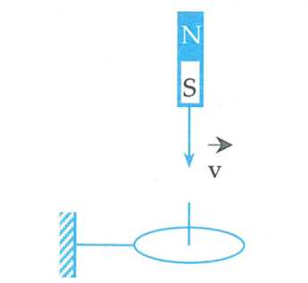
Sử dụng quy tắc bàn tay phải 2 và định luật Lenxơ ta được:
Ở hình vẽ lúc đầu nam châm đang có hướng dịch chuyển lại gần vòng dây nên từ thông nó sẽ tăng lên nên để chống lại sự tăng thì , theo quy tắc bàn tay phải 2 ta được ngón cái choãi ra chỉ chiều của chiều từ cổ tay đến ngón tay chỉ chiều của I_{C} nên nó sẽ có hướng theo chiều kim đồng hồ còn khi nam châm xuyên qua nó thì nó tiến ra xa vòng dây nên I_{C} sẽ có chiều ngược chiều kim đồng hồ.
Câu 13: Đáp án A.
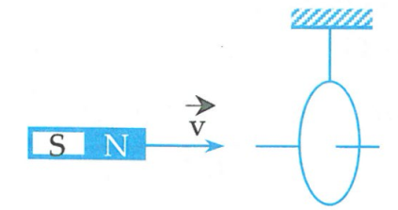
Sử dụng quy tắc bàn tay phải 2 và định luật Lenxơ ta được:
Ở hình vẽ lúc đầu nam châm đang có hướng dịch chuyển lại gần vòng dây nên từ thông nó sẽ tăng lên nên để chống lại sự tăng thì , theo quy tắc bàn tay phải 2 ta được ngón cái choãi ra chỉ chiều của chiều từ cổ tay đến ngón tay chỉ chiều của I_{C} nên nó sẽ có hướng theo chiều kim đồng hồ còn khi nam châm xuyên qua thì nó tiến ra xa vòng dây nên I_{C} sẽ có chiều ngược chiều kim đồng hồ.
Câu 14: Đáp án D.
Sử dụng quy tắc bàn tay phải với cảm ứng từ B hướng lại gần chúng ta (hay hướng từ trong ra ngoài), ngón cái choãi ra 90 độ chỉ chiều của v thì ta được
Câu 15: Đáp án D.
Sử dụng quy tắc bàn tay phải cho hình D ta được
Câu 16: Đáp án B.
Sử dụng quy tắc bàn tay phải cho hình vẽ B có chiều cảm ứng từ hướng từ trong ra ngoài, ngón cái choãi ra chỉ chiều của v thì ta được chiều dòng điện như hình vẽ B.
Câu 17: Đáp án A.
Sử dụng quy tắc bàn tay phải và bàn tay phải 2 ta được hình vẽ A chỉ đúng chiều của dòng diện cảm ứng.
Câu 18: Đáp án A.
Sử dụng quy tắc bàn tay phải 2 và định luật Lenxơ ta được:
Ở hình vẽ lúc đầu nam châm đang có hướng dịch chuyển lại gần vòng dây nên từ thông nó sẽ tăng lên nên để chống lại sự tăng thì nên chúng sẽ đẩy nhau.
Câu 19: Đáp án C.
Sử dụng quy tắc bàn tay phải 2 và định luật Lenxơ ta được:
Ở hình vẽ lúc đầu nam châm đang có hướng dịch chuyển lại gần vòng dây nên từ thông nó sẽ tăng lên nên để chống lại sự tăng thì nên chúng sẽ đẩy nhau, còn khi nam châm đi xuyên qua vòng dây thì từ thông sẽ giảm đi và để chống lại sự giảm thì chúng phải hút nhau.
Câu 20: Đáp án B.
Sử dụng quy tắc bàn tay phải có chiều cảm ứng từ hướng từ trong ra ngoài mang dấu (+). Ngón cái choãi chỉ chiều của v thì chiều dòng điện trong khung dây sẽ cùng chiều với I₁ nên chúng sẽ hút nhau.
Câu 21: Đáp án B.
Sử dụng quy tắc bàn tay phải ta được dòng điện chạy qua hai đoạn dây MN và PQ cùng chiều nhau nên chúng sẽ hút nhau.
Câu 22: Đáp án B.
Sử dụng quy tắc bàn tay phải 2 và định luật Lenxơ ta được:
Khi cho khung dây dịch chuyển ra xa ống dây thì từ thông nó sẽ giảm nên để chống lại sự giảm thì nên chúng sẽ có tương tác hút nhau.
Câu 23: Đáp án A.
Khi khung dây quanh quanh cạnh MQ thì trong khung dây sẽ có dòng điện cảm ứng.
Câu 24: Đáp án D.
Sử dụng quy tắc bàn tay phải thì khi khung quay quanh ba cạnh MQ, MN, PQ thì đều xuất hiện dòng điện cảm ứng nên đáp án D trong khung dây sẽ không có dòng điện cảm ứng.
Câu 25: Đáp án B.
Câu 26: Đáp án B.
Câu 27: Đáp án A.
Câu 28: Đáp án A.
Trong
Câu 29: Đáp án B.
Câu 30: Đáp án C.
Câu 31: Đáp án D.
Câu 32: Đáp án A.
Sử dụng quy tắc bàn tay phải ta được trong khung dây không có dòng điện cảm ứng khi tịnh tiến khung theo phương song song với dòng điện I.
Câu 33: Đáp án C.
Câu 34: Đáp án C.
Dòng điện Phu cô là dòng điện cảm ứng sinh ra trong khối vật dẫn khi vật dẫn chuyển động trong từ trường.
Câu 35: Đáp án D.
Dòng điện Phu cô là dòng điện không có hại.
Câu 36: Đáp án B.
Chiều của dòng điện Phu cô không được xác định bằng định luật Jun-Lenxơ.
Câu 37: Đáp án A.
Đơn vị của từ thông là Wb.
Câu 38: Đáp án D.
Câu 39: Đáp án B.
Nó tỉ lệ với số đường sức từ qua diện tích S.
Câu 40: Đáp án D.
Vậy
Câu 41: Đáp án C.
Theo định luật Lenxơ, dòng điện cảm ứng có chiều sao cho từ trường của nó chống lại nguyên nhân sinh ra nó.
Câu 42: Đáp án B.
Thì dòng điện cảm ứng của nó đổi chiều sau mỗi nửa vòng quay.
Câu 43: Đáp án D.
Vì nên dòng điện cảm ứng trong khung bằng 0.
Câu 44: Đáp án A.
Câu 45: Đáp án D.
Câu 46: Đáp án A.
+ Tốc độ biến thiên của từ trường trong thời gian t:
+ Lại có:
Câu 47: Đáp án D.
Câu 48: Đáp án A.
Câu 49: Đáp án A.
Chiều dòng điện chưa xác định được do chưa có chiều véc tơ pháp tuyến của vòng dây nên chưa áp dụng được quy tắc bàn tay phải.
Câu 50: Đáp án D.
Từ thông qua một mạch điện phụ thuộc vào hình dạng và kích thước của mạch điện.

